МИНИСТЕРСТВО НАУКИ И ВЫСШЕГО ОБРАЗОВАНИЯ  
РОССИЙСКОЙ ФЕДЕРАЦИИ

Федеральное государственное бюджетное образовательное

учреждение высшего образования

**«Рязанский государственный радиотехнический университет**

**Имени В. Ф. Уткина»**

Факультет вычислительной техники

Кафедра вычислительной и прикладной математики

Отчёт по практической работе №4

по дисциплине:  
“Моделирование”

по теме:

“Генерирование случайных величин с заданным законом распределения”

Выполнил: студент гр. 242  
Кондратьев А.Д.

Проверил: Анастасьев А. А.

Рязань 2025

**Цель работы** **:** Составить подпрограмму генерирования случайных величин с нормальным законом распределения методом, основанным на центральной предельной теореме, а также методом, определенным в соответствии с вариантом задания (табл. 4). Параметры закона распределения указаны в виде N(μ, σ2). По полученной с помощью подпрограммы выборке построить и проанализировать гистограмму частот и статистическую функцию распределения, оценить матожидание и дисперсию случайной величины. Соответствие эмпирических данных теоретическому распределению проверить с помощью критерия Пирсона или критерия Колмогорова. Объем выборки случайных величин не менее 1000. Количество интервалов разбиения k = 15 или k = 25. Теоретическая часть для данного практического занятия представлена в учебнике [1] на стр. 76–83.

**Практическая часть**



Результат работы программы

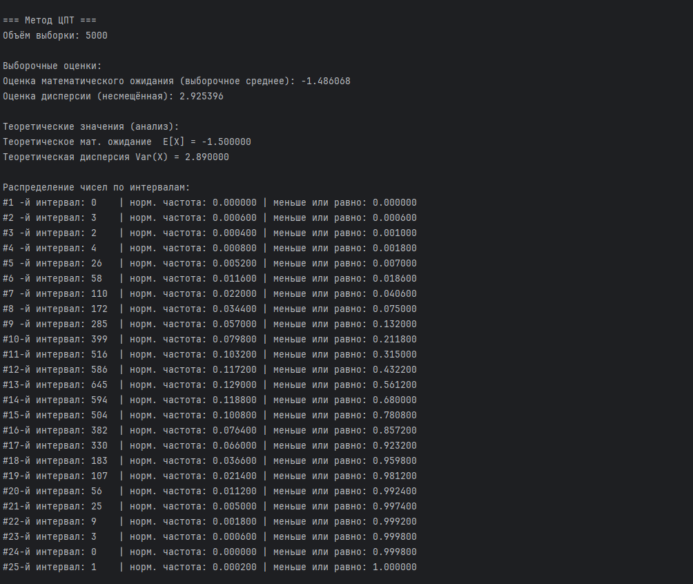

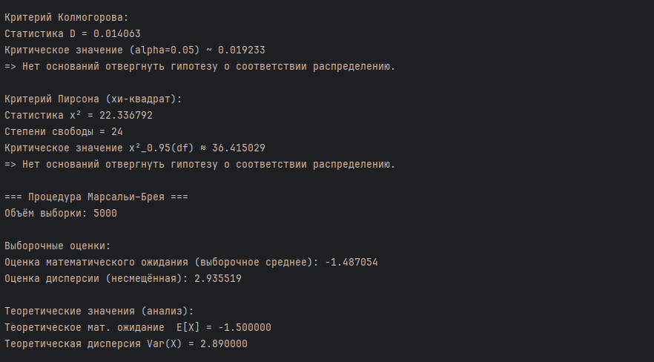

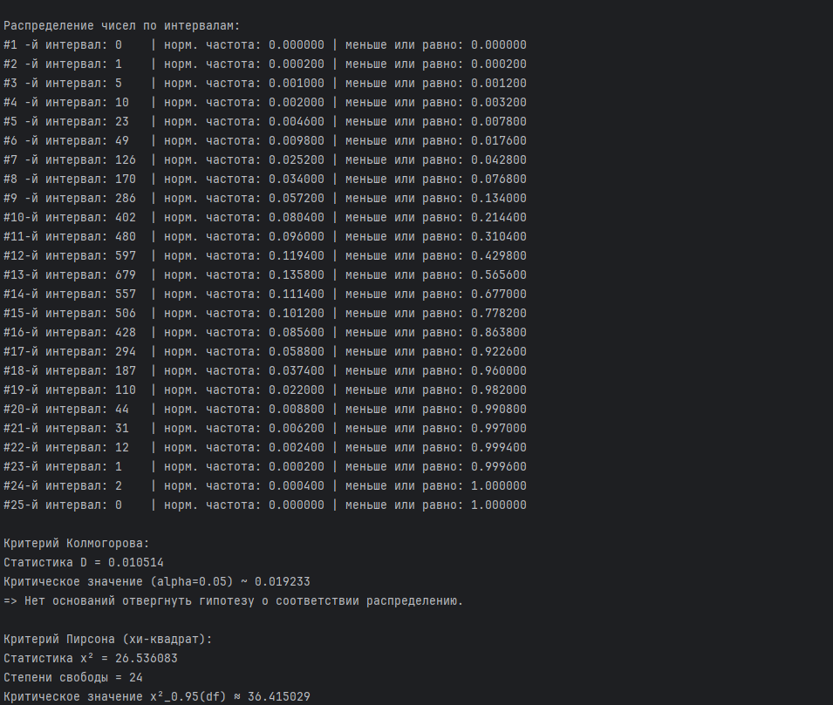

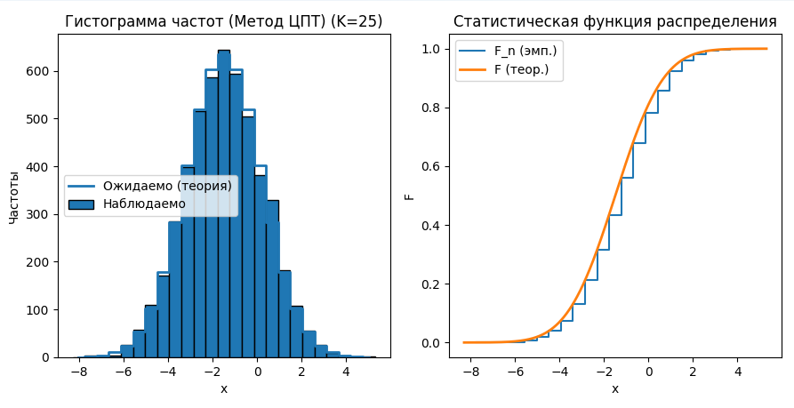

**Ответ на вопрос**

Вопрос 2. Какие существуют способы формирования последовательности случайных величин, отвечающих нормальному закону распределения?

Существуют следующие основные способы формирования случайных величин с нормальным законом распределения:

1. **Метод Центральной предельной теоремы (ЦПТ)** — сумма нескольких равномерных случайных чисел.
2. **Метод Бокса–Маллера** — преобразование двух равномерных чисел в два нормально распределённых.
3. **Процедура Марсальи–Брея (полярный метод)** — упрощённая и более быстрая версия метода Бокса–Маллера.
4. **Метод аппроксимации** — приближение нормального распределения кусочно-линейной функцией.
5. **Метод отбора (rejection sampling)** — выбор значений, подходящих по заданной плотности распределения.